窗体顶端
窗体底端
国土资源部2017年公开遴选公务员面试公告
根据中央组织部、人力资源和社会保障部和国家公务员局2017年公开遴选公务员工作相关要求，现就国土资源部2017年公开遴选公务员面试有关事项公告如下：
一、面试确认
请进入面试名单的考生于 7月18日17时前确认是否参加面试。确认方式为邮件确认。
邮件确认：邮件标题为“准考证号+姓名+确认参加国土资源部公开遴选面试”。邮件内容应包括姓名、身份证号、准考证号和联系电话。未在规定时间内进行确认的考生，经核实后，视为自动放弃面试资格。
邮箱地址：gwyzk＠mail.mlr.gov.cn
二、传真材料审查
请考生于7月20日前将以下材料传真到我部供资格复审：
1.公开遴选公务员报名推荐表复印件（加盖单位公章）；
2.本人身份证、工作证复印件；
3.学历、学位证书复印件；
4.公务员登记表或参公人员登记表复印件（加盖单位公章）；
5.报考职位所要求的2年以上基层工作经历和2年以上公务员或参照公务员法管理机关（单位）工作经历证明材料。提供基层工作经历证明时，在党政机关、事业单位、国有企业工作过的考生，提供单位人事部门出具的基层工作经历证明，并注明起止时间和工作地点；在其他经济组织、社会组织等单位工作过的考生，需提供相应劳动合同或缴纳社保证明的复印件。提供公务员或参公人员工作经历证明时，由单位人事部门出具工作经历证明，并注明录用时间。
考生应对所提供材料的真实性负责，材料不全或主要信息不实，影响资格审查结果的，将取消面试资格。此外，面试前还将进行现场资格复审，届时请考生备齐以上材料原件。
三、面试安排
面试于2017年7月26日上午8：30进行，地点在国土资源部老年活动中心（北京市西城区羊肉胡同甲30号）。参加面试的考生须于当日上午8：00前报到，并在工作人员引导下进入候考室。截至当天上午8:00仍未报到人员视为放弃面试资格。
四、考察安排
面试结束后，我部将按照公共科目笔试成绩和面试成绩各占50%的原则计算考生综合成绩。按照综合成绩从高到低顺序，按照拟遴选人员与考察人选1：2的比例确定考察对象。
五、其他
（一）如考生自愿放弃面试资格，请于2017年7月18日17时前告知我司，同时传真本人签字的放弃面试声明。声明需注明姓名、身份证号、报考职位、放弃理由、联系电话。无故不参加面试者，将向中央公务员管理部门备案，记入不诚信记录；
（二）请考生合理安排行程，自觉按照本公告规定的时间和地点进行面试，并保持手机畅通。
（三）联系电话：010-66558518、66558523（传真）
特此公告。

附件：1.国土资源部2017年公开遴选公务员面试名单
2.面试地点乘车路线图

国土资源部人事司
2017年7月14日

附件1

国土资源部2017年公开遴选公务员面试名单
（按准考证号排序）

序号 | 用人司局 | 职位名称 | 考生姓名 | 准考证号 | 性别
1 | 地籍管理司 | 登记处  主任科员及以下 | 许培 | 114211130128 | 女
2 |  |  | 吴景宏 | 114211140918 | 男
3 |  |  | 袁玮玮 | 114231021030 | 男
4 |  |  | 韩志涛 | 114231021502 | 男
5 |  |  | 刘振 | 114237040704 | 男
6 | 地质勘查司 | 行业管理处  主任科员及以下 | 瞿秋明 | 114211271406 | 男
7 |  |  | 张星 | 114222015207 | 男
8 |  |  | 欧阳海 | 114236222318 | 男
9 |  |  | 黄智宁 | 114245240420 | 男
10 |  |  | 郑晓伟 | 114265010602 | 女
11 | 矿产开发管理司 | 非金属矿产管理处  主任科员及以下 | 刘汉斌 | 114215320601 | 男
12 |  |  | 王进松 | 114237010103 | 男
13 |  |  | 王本强 | 114237011211 | 男
14 |  |  | 单强 | 114241012520 | 男
15 |  |  | 祝跃 | 114242021622 | 男
16 |  |  | 郭瑞 | 114253221102 | 男
17 | 离退休干部局 | 办公室  主任科员及以下 | 秦艳 | 114211143713 | 女
18 |  |  | 林圆圆 | 114211271722 | 女
19 |  |  | 贾思渊 | 114211420109 | 女
20 |  |  | 李岳咛 | 114222011827 | 男
21 |  |  | 王丹戎 | 114261650610 | 女

附件2

面试地点乘车路线图
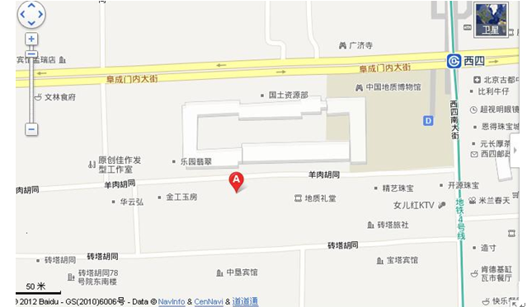
说明：1. 图中A标记地点为面试地点：国土资源部老年活动中心。
地址：北京市西城区羊肉胡同甲30号。
2. 公交：13路，42路，102路电车、603路、604路、619路，623路，685路西四路口西下车；102路电车、105路电车、603路、604路、608路西四路口南下车。
3. 地铁：地铁4号线西四站下车，D出口向西200米路南即到。

